Kelas : Reguler Pagi / Reguler Sore
Bidang Keilmuan : Sistem Informasi
Bidang Kajian : Sistem Pendukung Keputusan

PERANCANGAN
MODEL PENGUKURAN EFEKTIFITAS IMPLEMENTASI SISTEM INFORMASI STRATEGIK

TUGAS AKHIR

Disusun sebagai salah satu syarat untuk mengambil Kualifikasi Penelitian,
di Program Studi Teknik Informatika, Universitas Pasundan Bandung

oleh :

Sali Alas M
NRP : 92.304.0247



PROGRAM STUDI TEKNIK INFORMATIKA
FAKULTAS TEKNIK
UNIVERSITAS PASUNDAN BANDUNG
SEPTEMBER 2012

LEMBAR PENGESAHAN
PROPOSAL TUGAS AKHIR

Telah disetujui dan disahkan Proposal Tugas Akhir, dari :

Nama : Sali Alas M
Nrp : 92.304.0247

Dengan judul :

“PERANCANGAN MODEL PENGUKURAN EFEKTIFITAS IMPLEMENTASI SISTEM INFORMASI STRATEGIK”

Mengetahui,
Bandung, 31 Desember 2012

Koordinator TA,

( Sali Alas Majapahit, S.ST, M.Kom)

Pernyataan Kesediaan Pembimbing :

Bandung, _____________ Bandung, _____________
Pembimbing Utama Pembimbing Pendamping

(Nama Pembimbing Utama) (Nama Pembimbing Pendamping)

KATA PENGANTAR

Ucapan dan rasa syukur penulis layangkan ke hadirat Ilahi Robbi, yang telah berkenan menguatkan penulis untuk membuat Laporan Tugas Akhir dengan judul “Analisis Sistem Informasi Eksekutif untuk Perguruan Tinggi (Studi Kasus Universitas Pasundan)”.
Adapun penulisan laporan ini bertujuan untuk memenuhi salah satu syarat keikutsertaan pada matakuliah KUALIFIKASI PENELITIAN (IF166705), di Program Studi Teknik Informatika Universitas Pasundan.
Penulis menyadari laporan ini dapat terwujud berkat bantuan dan dorongan dari berbagai pihak. Maka pada kesempatan ini penulis sampaikan terima kasih yang sebesar-besarnya atas segala bantuan yang penulis terima baik secara moril maupun materil, sehingga penulis dapat menyelesaikan laporan ini kepada :
- Kedua calon pembimbing, Ibu Dr. Ir. Leony Lidya, M.T dan Ibu Dr. Ririn Dwi Agustin, S.T, M.T
- Kepada Orang Tua tersayang, dan keluarga yang selalu memberikan motivasi serta do’anya dalam pembuatan tugas akhir ini.
- Koordinator Tugas Akhir dan Ketua Kelompok Keilmuan serta seluruh civitas akademika Teknik Informatika di UNIVERSITAS PASUNDAN BANDUNG, yang telah memberikan bekal ilmu selama penulis menimba ilmu.
- Kepada teman-teman seperjuangan Universitas Pasundan Bandung yang tidak bisa semua penulis sebutkan.
Tiada gading yang tak retak, tiada gelombang tanpa ombak, segala kesalahan merupakan kelemahan dan kekurangan penulis. oleh karena itu, penulis harapkan kritik dan saran dari semua pihak demi perbaikan di masa yang akan datang.
Akhir kata, semoga penulisan laporan ini dapat bermanfaat bagi penulis dan bagi perkembangan ilmu Teknologi dimasa yang akan datang.

Bandung, tanggal proposal

Penulis

DAFTAR ISI

LEMBAR PENGESAHAN i
DAFTAR ISI ii
DAFTAR TABEL vi
DAFTAR GAMBAR vii
BAGIAN 1 Pendahuluan 1-1
1.1 Latar Belakang 1-1
1.2 Identifikasi Masalah 1-2
1.3 Tujuan Tugas Akhir 1-2
1.4 Lingkup Tugas Akhir 1-3
1.5 Sistematika Penulisan Tugas Akhir 1-3
BAGIAN 2 Landasan Teori dan Penelitian Terdahulu 2-1
2.1 Teori Yang Digunakan 2-1
2.3 Penelitian Terdahulu 2-5
BAGIAN 3 Skema Penelitian 3-1
3.1 Alur Penyelesaian Tugas Akhir 3-1
3.2 Analisis Persoalan dan Manfaat Tugas Akhir 3-5
3.2 Kerangka Pemikiran Teoritis 3-5
3.2.1 Gambaran Produk Tugas Akhir 3-5
3.2.2 Peta Konsep 3-5
3.3 Profile Tempat Penelitian 3-5
BAGIAN 4 Milestone dan Jadual Penyelesaian Tugas Akhir 4-1
DAFTAR PUSTAKA
DAFTAR TABEL

Tabel 3.1 Rencana Strategis UNPAS 2008 – 2012 3-9
Tabel 3.2 Kebutuhan Informasi Eksekutif Perguruan Tinggi UNPAS 3-26
Tabel 3.3 Informasi SITU UNPAS 3-29
Tabel 3.4 Status Informasi yang relevan dengan CSF 3-30
Tabel 3.5 Status keberadaan Eksternal Entity di UNPAS 3-33
Tabel 3.6 Requirement Catalogue 3-35
Tabel 4.1 Deskripsi Proses 4-1
Tabel 4.2 Deskripsi Eksternal Entity 4-4
Tabel 4.3 Deskripsi Input/Output 4-9
Tabel 4.4 Deskripsi Entity 4-16
Tabel 4.5 Identifikasi Informasi yang Relevan dengan CSF 4-75
DAFTAR GAMBAR

Gambar 1.1 Metodologi Pengerjaan Tugas Akhir 1-4
Gambar 2.1 Level Manajemen dan Sistem Informasi Pendukung 2-2
Gambar 2.2 CSF Untuk Perencanaan Strategis 2-9
Gambar 2.4 Contoh Text 2-11
Gambar 2.5 Contoh Sparklines 2-12
Gambar 2.6 Contoh Bullet Graphs 2-12
Gambar 2.7 Contoh Bar Chart 2-13
Gambar 2.8 Contoh Pie Chart 2-13
Gambar 2.9 Contoh Column Chart 2-14
Gambar 2.10 Arsitektur SIE Tradisional 2-15
Gambar 2.11 Arsitektur SIE Kontemporer 2-16
Gambar 3.1 Modules and stages of SSADM 2-2
Gambar 3.2 Metodelogi Penelitian Perancangan SIE 3-4
Gambar 3.3 Struktur Organisasi UNPAS 3-31
Gambar 3.4 Diagram Konteks 3-33
Gambar 4.1 Logical Data Structure 4-15
Gambar 4.2 Struktur Menu SIE UNPAS 4-22
Gambar 4.3 Halaman awal SIE UNPAS 4-23

BAGIAN 1

Pendahuluan

1.1 Latar Belakang
Penggunaan sistem informasi di suatu organisasi dimaksudkan untuk mempermudah tugas pengguna sehingga dapat dicapai penghematan waktu, biaya, dan sumber daya dalam pengambilan keputusan. Namun pada awal penerapannya, tingkat kesiapan pengguna untuk menerima sistem baru mempunyai pengaruh besar dalam menentukan sukses tidaknya penerapan sistem tersebut (Kustono, 2000) [KUS00].
Kehadiran sistem informasi baru yang memanfaatkan teknologi komputer tidak sepenuhnya diterima secara positif oleh setiap pengguna. Keberadaan sistem informasi yang berkomputer belum tentu dapat dirasakan manfaatnya oleh setiap penggunanya (Thompson.et.al, 1991) [THO91]. Teknologi tersebut dinilai tidak selalu dapat memenuhi kebutuhan pengguna, karena pada saat digunakan tidak selalu mendatangkan kemudahan bagi penggunanya, bahkan keberadaan teknologi dapat mendatangkan kesulitan bagi penggunanya.
Pemanfaatan teknologi informasi dapat menjadi efektif jika setiap pelaku sistem dapat menggunakan teknologi tersebut dengan baik. Pemanfaatan teknologi yang efektif dapat meningkatkan kinerja baik individu dan organisasi. Hal ini sesuai dengan model penerimaan teknologi (technology acceptance model / TAM). TAM menyatakan bahwa pemanfaatan teknologi informasi dapat meningkatkan kinerja. Kinerja berhubungan dengan pencapaian serangkaian tugas-tugas yang dilaksanakan oleh individu-individu di dalam organisasi (Thai FJ, 2002) [THA02]. Sehingga, semakin tinggi kinerja individu semakin meningkat pula efektifitas, produktivitas, dan kualitas pelayanan individu tersebut. Lebih jauh lagi, bahwa meningkatnya kualitas layanan organisasi akan berdampak kepada pelanggannya.
Universitas Pasundan Bandung (Unpas) dalam upaya meninjau efektifitas kerja di lingkungan Unpas, dan dalam rangka peningkatan kepuasaan pelanggannya, perlu melakukan analisis terhadap tingkat penerimaan pegawainya dalam menggunakan sistem informasi yang ada di lingkungan Unpas.
Model penerimaan teknologi dapat dibangun dengan melihat dan mengadopsi sejumlah konsep penerimaan sistem dan teknologi informasi, menetapkan sejumlah faktor yang terkait dengan nilai manfaat, kemudahan, dan tingkat kepuasan pengguna, serta membuat hipotesa-hipotesa dari setiap hubungan faktor-faktor yang ditetapkan.

1.2 Identifikasi Masalah
Berdasarkan latarbelakang yang telah dipaparkan sebelumnya, maka permasalahan yang dimunculkan pada tugas akhir ini adalah :
- Bagaimana merancang model untuk mengukur tingkat penerimaan sistem informasi di organisasi yang dapat menunjukkan pengaruhnya meningkatnya kualitas layanan ?
- Apa saja faktor-faktor pengukuran yang dapat digunakan dan relevan untuk menentukan tingkat penerimaan sistem infomasi ?
- Apa saja faktor-faktor yang dapat digunakan untuk mengukur kualitas layanan, kinerja pegawai, dan kepuasan pelanggan ?
- Bagaimana faktor-faktor yang ada dapat mempengaruhi penerimaan SITU, dengan memunculkan hipotesis apakah penerimaan SITU dipengaruhi oleh :
- Persepsi kebermanfaatan (Perceived Usefulness) SITU ?
- Persepsi kemudahan penggunaan (Perceived Ease of Use) ?
- Kepuasan pengguna (User Satisfaction) ?
- Bagaimana setiap faktor yang ada pada penerimaan SITU dapat mempengaruhi kinerja pegawai dan kualitas layanan dengan memunculkan hipotesis apakah penerimaan SITU mempengaruhi :
  - Kinerja pegawai di Fakultas Teknik Unpas ?
  - Kualitas layanan di Fakultas Teknik Unpas ?
- Bagaimana setiap faktor yang ada pada kinerja pegawai dapat mempengaruhi meningkatnya kualitas layanan di Fakultas Teknik, dengan memunculkan hipotesis apakah kinerja pegawai mempengaruhi kualitas layanan ?
- Bagaimana faktor yang ada pada kualitas layanan dapat mempengaruhi tingkat kepuasan pelanggan, dengan memunculkan hipotesis apakah kepuasan pelanggan dipengaruhi oleh meningkatnya kualitas layanan ?

1.3 Tujuan Tugas Akhir
Tujuan tugas akhir ini adalah :
- Didapatnya faktor-faktor penentu yang relevan, untuk digunakan pada pengukuran tingkat penerimaan sistem informasi dan pengaruhnya terhadap kualitas layanan.
- Dihasilkannya sebuah model pengukuran untuk melihat tingkat penerimaan sebuah sistem informasi dan pengaruhnya terhadap peningkatan kualitas layanan dengan studi kasus penerapan SITU di Unpas, dengan menguji hipotesis-hipotesis sbb :
- Hipotesis 1 (H₁) : Persepsi kebermanfaatan (perceived usefulness) SITU berpengaruh terhadap Penerimaan (acceptence) SITU.
- Hipotesis 2 (H₂) : Persepsi kemudahan penggunaan (perceived ease of use) SITU berpengaruh terhadap Penerimaan (acceptence) SITU.
- Hipotesis 3 (H₃) : Kepuasaan Pengguna (user satisfaction) SITU berpengaruh terhadap Penerimaan (acceptence) SITU.
- Hipotesis 4 (H₄) : Penerimaan (acceptence) SITU berpengaruh terhadap kualitas layanan (service quality).
- Hipotesis 5 (H₅) : Penerimaan (acceptence) SITU berpengaruh terhadap kinerja pegawai.
- Hipotesis 6 (H₆) : Kinerja Pegawai berpengaruh terhadap kualitas layanan (service quality).
- Hipotesis 7 (H₇) : Kualitas Layanan berpengaruh terhadap kepuasan pelanggan.
- Didapatnya simpulan tentang tingkat penerimaan pengguna SITU Unpas dan melihat apakah ada pengaruh yang signifikan terhadap peningkatan kinerja pegawai, kualitas layanan, serta tingkat kepuasan pelanggan.

1.3 Lingkup Tugas Akhir
Penyelesaian Tugas Akhir dibatasi sebagai berikut :
- Kasus yang dijadikan fokus penelitian adalah penerapan Sistem Informasi Terpadu Unpas (SITU)
- Penelitian dibatasi untuk penerapan SITU di Fakultas Teknik Unpas.
- Pengaruh yang dilihat adalah tingkat penerimaan SITU terhadap kinerja pegawai, kualitas layanan akademik, dan kepuasan pelanggan.
- Responden untuk contoh data diambil dari pengguna SITU, yaitu manajemen dan staf karyawan di Fakultas Teknik Unpas, serta pelanggan layanan akademik, yaitu dosen wali dan mahasiswa di Fakultas Teknik Unpas.
- Tidak melakukan respesifikasi model dalam rangka mencari model yang lebih fit dan memperbaiki tingkat validitas dan reabilitas model menjadi lebih baik.

1.4 Sistematika Penulisan Tugas Akhir
Buku Tugas Akhir ditulis dengan mengikuti sistematika sebagaiberikut :
Bab 1 : Pendahuluan
Deskripsi dan penjelasan ....
Bab 2 : Landasan Teori dan Penelitian Terdahulu
Deskripsi dan penjelasan ....
Bab 3 : Skema Penelitian
Deskripsi dan penjelasan ....
Bab 4 : dst ....

BAGIAN 2

Landasan Teori dan Penelitian Terdahulu

2.1 Teori yang digunakan
Disampaikan teori dan konsep yang digunakan pada TA anda. Dibuat singkat dan disebutkan sumber serta dicantumkan indeks pustakanya. Termasuk gambar dan tabel dari literatur harus jelas dari mana dan ada indeks pustakanya.

2.2 Penelitian Terdahulu
Disampaikan penelitian terdahulu yang menjadi inspirasi t.a, atau penelitian yang mirip atau sama dengan topik tugas akhir
Tabel 2.1 Ringkasan Penelitian Terdahulu
No | Peneliti | Hasil | Alasan digunakan
1 | Davis et al.,1989 [DAV89] | Perceived usefulness dan ease of use mempunyai hubungan yang kuat terhadap sistem informasi. | Sebutkan kenapa penelitian ini digunakan sebagai referensi TA anda
2 | Taylor dan  Todd, 1995 (TAY95] | Perceived usefulness mempunyai  hubungan yang signifikan terhadap sistem informasi.
3 | Ida Munullang, 2008 (IDA08] | mempunyai pengaruh yang signifikan terhadap kepuasan pelanggan, dengan dimensi yang paling dominan adalah reliability
4 | Diana Rahmawati, dkk, 2010 [DIA10] | kualitas pelayanan pegawai administrasi berpengaruh terhadap kepuasan mahasiswa
5 | Oktavianti, 2007 [OKT07] | Bahwa penerimaan penggunaan teknologi informasi dipengaruhi oleh kemanfaatan (usefulness) dan kemudahan (ease of use)
6 | Bondan Irianto, 2008 [BON08] | Kualitas sistem berpengaruh positif terhadap kepuasan pengguna sistem informasi, kualitas informasi berpengaruh positif terhadap kepuasan pengguna sistem informasi, kepuasan pengguna berpengaruh positif terhadap kinerja individu

2.3 Standar dan Kakas
Standar-standar yang mungkin digunakan (yang sudah teruji, dan sahih digunakan). Misalnya IEEE, ISO, Standar Industri : CISCO, dsb.
Teknik dan Kakas yang mendukung (disebutkan : apa dan digunakan dimana/untuk apa)

BAGIAN 3

Skema Penelitian

  - Alur Penyelesaian Tugas Akhir
Berikut ini disampaikan alur penyelesaian tugas akhir yang dibagi ke dalam 5 tahap pekerjaan sebagiberikut :
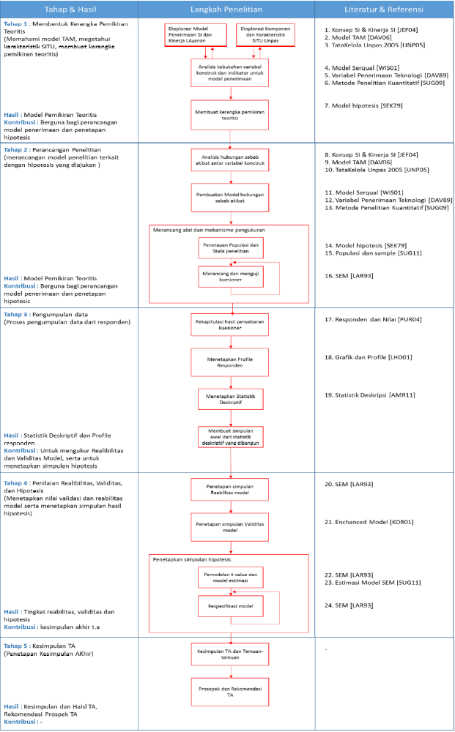
Ada penjelasan dari setiap phase penyelesaian TA, dijelaskan dalam bentuk deskripsi point-point.

  - Analisis Persoalan dan Manfaat Tugas Akhir
Disampaikan apa penyebab dari persoalan yang dikemukakan pada bagian 1. Bagaimana solusi TA anda bisa mengatasi setiap penyebab yang timbul. Bisa dilengkapi dengan diagram-diagram sebab akibat, atau diagram lainnya.

  - Kerangka Pemikiran Teoritis
Ditunjukkan produk anda seperti apa, meliputi komponen-komponen pembentuk, kinerja yang diharapkan. Disampaikan pula penggunaan teori dan konsep-konsep yang mendukung, termasuk bila ada rencana mengadopsi sejumlah fitur, komponen, variabel, program/aplikasi dari orang lain. Anda harus dapat mengatakan bahwa teori dan konsep tadi bisa digunakan dan relevan untuk menyelesaikan kasus anda.

  - Profile Tempat Penelitian
Disampaikan bila ada tempat penelitian, berupa nama organisasi, bidang bisnis, unit kerja terkait. Dilengkapi pula dengan profile eksisting dari sistem atau dari aplikasi yang sudah ada yang terkait dengan TA anda.

BAGIAN 4

Milestone dan Jadual Penyelesaian TA

Ada Gantt Chart dan tabel penjelasan milestone.
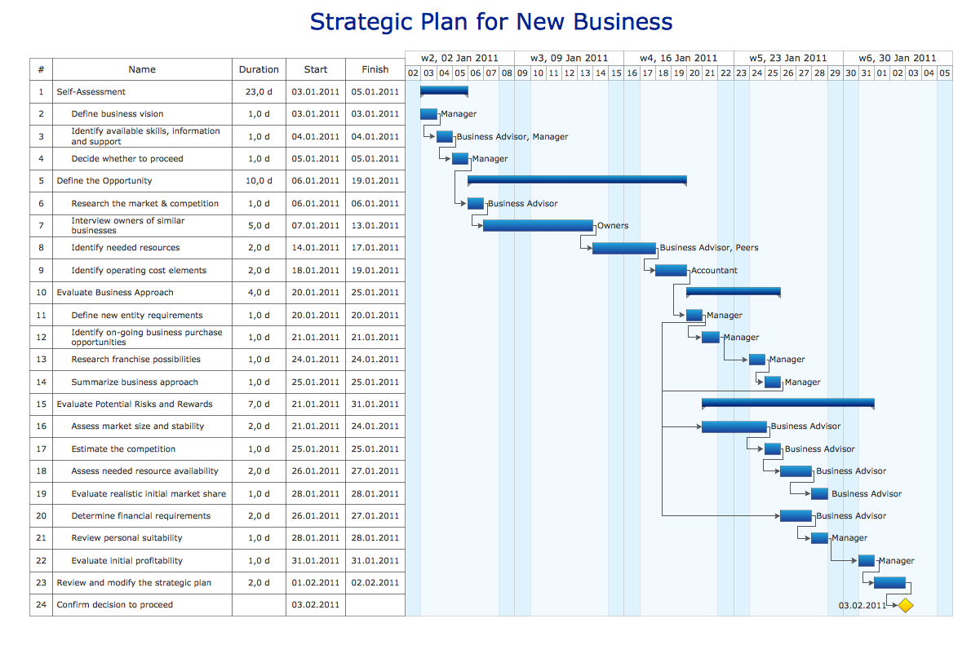

DAFTAR PUSTAKA
[DEP04] |  | Departemen Pendidikan Tinggi Republik Indonesia, 2004 , Strategi Jangka Panjang Pendidikan Tinggi, (HELTS), 2003-2010.
[EFC96] |  | E.F. Codd, S.B. Codd, C.T. Salley, Providing OLAP (Online Analytical Processing) to user-analyst, An IT Mandate, E.F. Codd and Associates, 1996.
[IND09] |  | Indrajit, R.Eko., & Djokopranoto. R, Manajemen Perguruan Tinggi Modern, Andi Publisher, 2009
[MCH95] |  | M. Chen, A model-driven approach to accessing managerial information: the development of a repository-based executive information system, Journal of Management Information Systems, 11 (4), (Spring 1995).
[TIM08] |  | Tim Penyusun Rencana Strategs UNPAS, Rencana Strategis UNPAS 2008-2012, - , 2008
[TIM09] |  | Tim Penyusun, SOP: Standard Operating Procedure UNPAS, Prisma Press Prodaktama, Bandung, 2009

